Рекомендации по внедрению и использованию мнемотехники как средства развития памяти младших школьников на уроках

- При использовании мнемотехники необходимо соблюдать принцип «от простого к сложному». Начинаем знакомить детей с мнемоквадратами, с мнемодорожкой, а затем переходим к мнемотаблицам.
- Необходимо включение в игру родителя, так как он является участником и руководителем игры.
- При подборе мнемотаблицы не забываем учитывать возрастные особенности детей.
- Картинный и лексический материал необходимо подбирать так, чтобы он возбуждал и подкреплял такой учебный материал, который является для детей новым, неизвестным.
- Картинный материал должен быть ярким, красочным и запоминающимся [3].

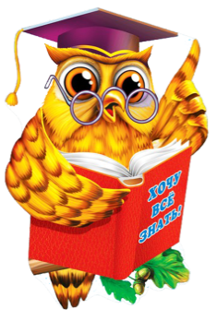

Ушинский К.Д. писал: «Учите ребёнка каким-нибудь неизвестным ему пяти словам - он будет долго и напрасно мучиться, но свяжите двадцать таких слов с картинками, и он их усвоит на лету»

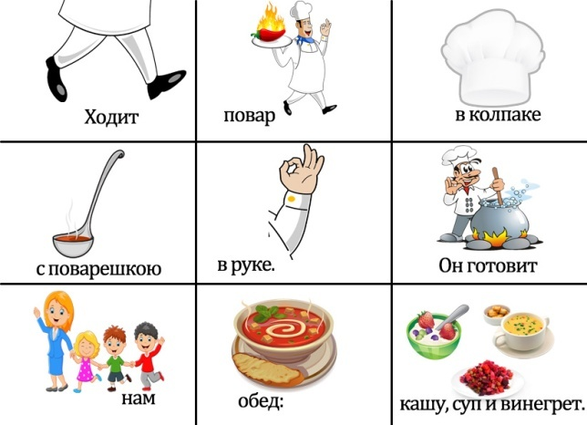
Поскольку большой объем учебного материала младшим школьникам предлагается в устной форме или им необходимо запоминать и усваивать достаточно большое количество вербальной информации и именно это вызывает определенные сложности у учащихся.
Поскольку большой объем учебного материала младшим школьникам предлагается в устной форме или им необходимо запоминать и усваивать достаточно большое количество вербальной информации и именно это вызывает определенные сложности у учащихся.
Для развития памяти у детей младшего школьного возраста используются приемы мнемотехники. Данный метод обучения может применяться в общеобразовательном учреждении, а также и в процессе домашних занятий мамы с ребенком.
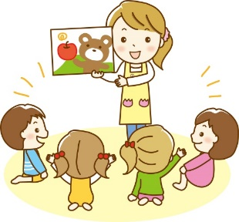

Мнемотаблица
–
система различных методов и приемов, которые облегчают запоминание и увеличивают объем памяти путем образования дополнительных ассоциаций.

Прием мнемотехники состоит в следующем: на каждое слово, словосочетание или предложение подбирается (придумывается) соответствующее изображение (символ) и схематично зарисовывается весь текст.
При работе с мнемотаблицами можно использовать как цветные, так и монохромные картинки, в которых присутствуют графические символы, геометрические фигуры.

Приемы и методы эффективного запоминания

      - Метод рифмы оказывается одним из часто встречающихся и очень нравится детям. Данный метод лежит в основе многих правил по таким учебным предметам, как русский язык, математика (не с глаголами, название падежей, глаголы исключения, обучение таблице умножения и т.д.)
      - Метод зрительных и слуховых ассоциаций основан на образовании определенных ассоциативных взаимосвязей между новой информацией и подобной, которая уже сохранилась в памяти.
      - Акронимы – это один из самых распространенных приемов мнемотехники. Принцип работы с акронимами: составление аббревиатур из первых букв слов, которые обозначают предмет, событие. Например, распространенным приемом акронимов служит метод запоминания порядка цветов радуги»: «Каждый Охотник Желает Знать, Где Сидит Фазан.
      - Метод сказок способствует объяснению нового материала и воспроизведению старого. Сказки увлекают школьников, привлекают внимание учащихся к данной теме.
      - Схематичный прием наиболее многократно применяется в начальных классах и является графическим назначением важной информации для запоминания» [2].

Этапы работы
с мнемотаблицей при разучивании стихотворений

- Родитель выразительно читает ребенку стихотворение и сообщает о том, что его необходимо выучить наизусть.
- Читаем стихотворение с опорой на мнемотаблицу.
- После прочтения стихотворения, просим ребенка ответить на вопросы по содержанию стихотворения. Это необходимо для понимания текста.
- Далее родитель читает отдельно каждую строчку стихотворения с опорой на мнемотаблицу, а ребенок повторяет конец фразы; затем ребенок повторяет полностью за взрослым.
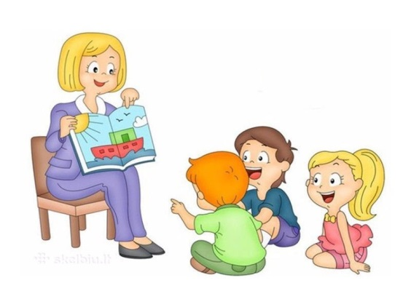
- Просим ребенка повторить стихотворение с опорой на мнемотаблицу.
- Ребенок рассказывает стихотворение без помощи мнемотаблицы [1].

Список использованных источников
- Козаренко В.А. Учебник мнемотехники. Система запоминания «Джордано». М.: Самиздат, 2007.
- Розова Ю.Е., Коробченко Т.В. Развиваем речь. Тренируем память: использование приемов мнемотехники в работе логопеда: учебно-метод. пособие. М.: Редкая птица, 2017.
- Хохлова Л.П. Методы запоминания информации (мнемотехника) // Санкт-Петербургский образовательный вестник, 2017. № 5. С. 40-43.

Муниципальное автономное общеобразовательное учреждение
«Средняя общеобразовательная школа
№ 22 имени Героя Российской Федерации Д.Е. Иванова»

Памятка для родителей

Пакет рекомендаций для родителей по развитию вербальной памяти у детей младшего школьного возраста
с задержкой психического развития посредством мнемотаблиц

Учитель-дефектолог
Горностаева А.С.

г. Тамбов
2023

